

Club Alpino Italiano
Sezione di Treviso

Commissione di escursionismo

Domenica 02 Luglio 2017
Gruppo dei Cadini di Misurina
Forcella della Neve - Rif.Carpi

Partenza da treviso (Park FORO BOARIO ) ore 06,00

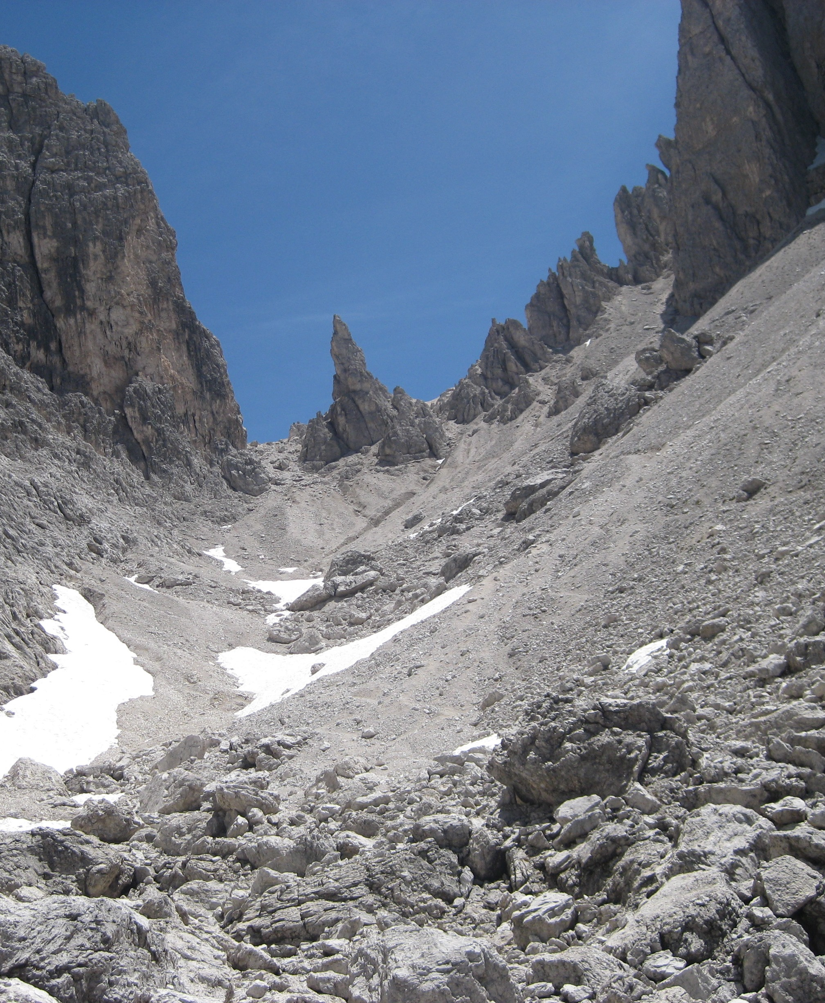
Com. A percorso: Lago di Misurina m.1756- Rif. Carpi m.2110 Forc. della Neve m.2471- Lago di Misurina.
Caratteristiche: Dislivello salita/ discesa m 960- percorso 12 km- durata 6 ore- difficoltà EE

Equipaggiamento: scarponi, bastoncini, caschetto, cordini, moschettoni.
Pranzo: al sacco

Responsabili dell’Escursione:

AE Artuso Pietro, ASE Rizzardi Gianluca

Com. B percorso: Lago di Misurina m.1756 Rif. Carpi m.2110- Pian della Mussa m.2200–Rif. Carpi m.2110- rif. Col de Varda m.2106- lago di Misurina.

Caratteristiche: Dislivello salita/ discesa m 600- percorso 8 km- durata 5 ore- difficoltà E

Equipaggiamento: scarponi , bastoncini.
Pranzo: al sacco

Responsabili dell’Escursione:
ASE Zanatta Luca, DE Frare Eleonora

Carta Tabacco n°017

Presentazione ed iscrizioni in Sede mercoledì 26 giugno 2017
o tel. a Pietro 3400039816- e Luca 3471063871

Quota soci 22 €
Quota non soci (comprensiva di assicurazione) 30 €

I responsabili dell’escursione si riservano, a loro insindacabile giudizio, di modificare, ridurre, annullare l’attività sulla base di avverse condizioni meteo e/o il subentrare di pericoli oggettivi, e anche eventualmente soggettivi da parte dei partecipanti.

